**Летние игры для развития письменной речи.**

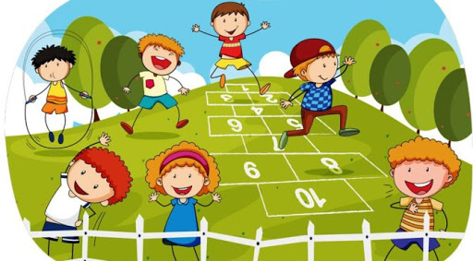

Лето для детей – это долгожданный праздник. Полноценное лето способно обеспечить детям запас энергии на весь будущий год. Это значит, что в летний период обязательно должны быть и новые впечатления, и общение со сверстниками, и правильное питание, и закаливающие процедуры.

В то же время нельзя забывать о закреплении в памяти ребенка приобретенных в течение учебного года знаний и навыков. Самый продуктивный метод повторения пройденного материала – включить полученные за год знания и умения в рамки занимательных игр. Не надо заставлять ребенка летом заниматься специально. Только игра и живое непосредственное общение!

Письмо и чтение являются сложными многоуровневыми психофизиологическими процессами, которые осуществляются в результате совместной деятельности зрительного, речедвигательного, речеслухового и общедвигательного анализаторов. Для успешного овладения навыками чтения и письма необходимо, чтобы у ребенка был в достаточной степени сформирован ряд речевых и неречевых функций: слуховая дифференциация звуков, правильное их произношение, языковой анализ и синтез, который включает фонематический анализ и синтез, слоговой анализ и синтез. У дошкольника должен быть сформирован лексико-грамматический строй речи, высокий уровень развития зрительного и слухового анализа, синтеза, внимания, памяти (различных видов), пространственных представлений.

Несформированность какой-либо из указанных операций вызывает нарушение процесса овладения письмом и чтения, приводит к возникновению дисграфии и дислексии.

Несмотря на то, что коррекцией речевых нарушений, безусловно, должен заниматься специалист, в силах родителей оказать помощь своему ребенку посильную помощь при подготовке к школе.

Предлагаю вам виды упражнений и игр, направленных на развитие психических функций, необходимых для успешного овладения письменной речью.

Занятия рекомендуется проводить систематически в игровой форме. Они должны быть кратковременными (10-15 минут). Учитывайте состояние ребенка (наличие у него интереса, утомления, изменения настроения) и в соответствии с этим регулировать и содержание занятий.

Взрослый должен подробно объяснить ребенку задание и убедиться в том, что он правильно его понял. Очень важно, чтобы каждое начатое задание было выполнено до конца, а содержание «этапов» и их последовательность были понятны.

Не забывайте хвалить своего ребенка-это также хороший стимул в работе. У ребенка появится настроение и желание заниматься.

**1. «Волшебный дартс»**

Ребенку предлагается метать дротики в круг. Если дротик попадает в синий сектор, то ребенок придумывает слово, начинающееся на твердый согласный звук. Если в зеленый сектор- на мягкий согласный звук. Если в красный сектор- слово, должно начинаться с гласного звука.

**2. «Художник»**

Ребенку предлагается нарисовать карандашами или красками картину в соответствии с инструкцией: «Нарисуй елочку в центре листа, справа от елочки- грибок, над елочкой птичку, между елочкой и грибком- цветок, на цветке –бабочку, в верхнем левом углу- солнышко, в нижнем правом углу- дерево, в нижнем правом углу- зайчика в верхнем правом углу- облако и т.п.»

Затем нарисованная картинка убирается и ребенку задаются вопросы: «Что нарисовано в верхнем левом углу? Где на картине нарисовано дерево? Где сидит зайчик? Что находится между зайчиком и цветком? И т.п.» Можно предложить ребенку составить рассказ по нарисованной картинке.

**3. «Волшебный мешочек»**

В мешочек складываются буквы Ребенку предлагается узнать на ощупь букву и придумать соответствующее слово. Когда ребенок возьмет определенное количество букв, ему предлагается из них составить новые слова.

**4. «Игры с чистоговорками»**

Зарифмованные фразы (чистоговорки), в которых часто повторяется определенный звук, используются для закрепления правильного звукопроизношения, развития силы голоса, чувства рифмы, навыков дикции, а также с целью восполнения пробелов и коррекции лексико –грамматической и фонетико-фонематической стороны речи.

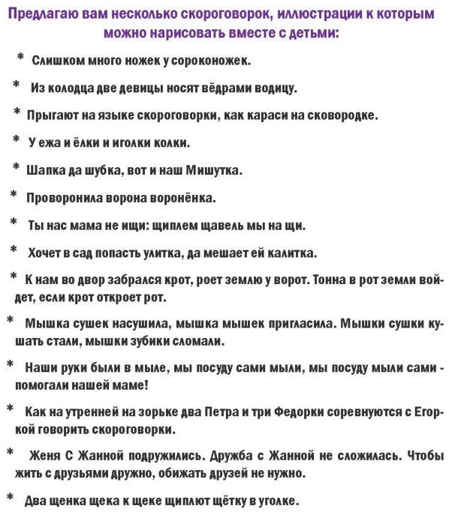

**5 «Назови, что (кто)это»**

Назовите основные качества какого-нибудь предмета, а ребенку предложите определить, какой это предмет. При описании предмета ребенок должен указывать основные, характерные качества, по которым безошибочно можно догадаться, о чем идет речь.

**6. «Последний звук»**

Взрослый называет первое слово, четко его произнеся, ребенок должен его воспроизвести и выделить последний звук и подобрать на этот звук свое слово, далее то же самое задание выполняет взрослый….

Также вы можете играть со своим ребенком в игры:

**На расширение и активизацию словаря:** «Что лишнее?», «Скажи наобoрот», «Как можно назвать одним словом?», «Запомни и повтори». «Отгадай загадки», «Подбери признак к предмету»

**На развитие грамматического строя речи:** «Назови ласково», «Исправь ошибку», «Пересчитай предметы.», «Составь предложение из слов».

**На развитие навыков связной речи:** «Когда так говорят?», «Объясни словечко», «Что общего и чем отличаются?», «Хитрые вопросы»

**На развитие мышления:** «Отгадай загадку», «Что лишнее?», «Что не так?», «Когда так говорят?».

**Желаю Вам, уважаемые родители, успехов, хорошего отдыха и весёлого лета!**

*Учитель-логопед Мистрова Ирина Валентиновна*

